可调型弹簧冲击锤

使

用

说

明

书

深圳市创鑫仪器有限公司

- 产品概述：
弹簧冲击器根据GB/T2423（IEC60068-2-75）标准要求设计制造，用于对电子电工产品的抗撞击能力的测试，是检测电器产品外壳在承受机械外力情况下安全性能必需的试验器具。它适用于家用和类似用途电器、电子产品、灯具、电器附件的外壳、操作杆、手柄、旋钮、指示灯、信号灯及灯罩等进行机械强度试验，以保证被试产品能够承受可能发生的鲁莽操作和其它意外，电器产品能够安全可靠的运行，不会对人产生伤害。
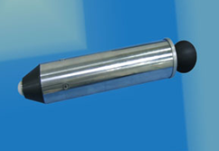
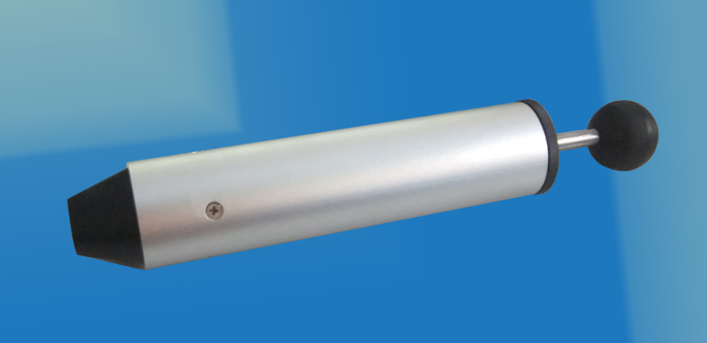
二． 型号规格
型号 | 冲击能量
单档 | 0.14±0.01J
 | 0.20±0.02J
 | 0.35±0.03J
 | 0.50±0.04J
 | 0.70±0.05J
 | 1.00±0.05J
 | 2.00±0.10J
六档 | 0.14—1.00J

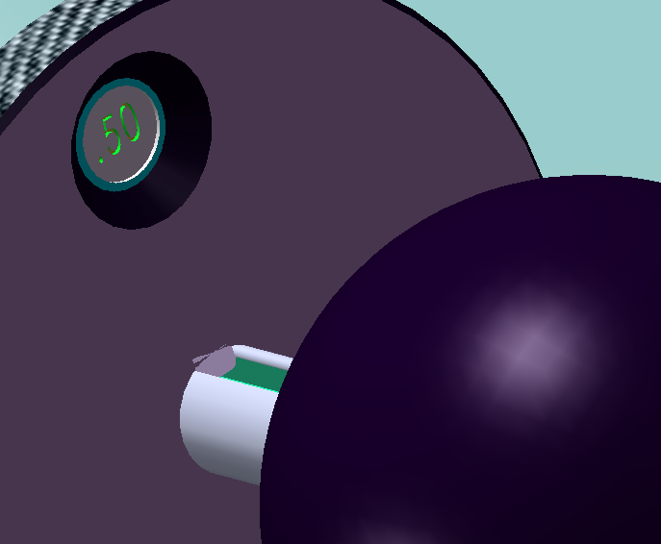

三．使用方法
单档：根据相关标准要求固定试样，选择冲击试验点，拉动冲击器的操作手柄，冲击器即处于待发状态。将冲击器垂直对着样品表面并与之接触，推动冲击器使其释放，对样品进行冲击试验。
多档：旋转后盖，更换到试验所需冲击能量，下同单档操作。
请在水平状态下使用。
四．注意事宜
- 未使用时，装置应处于释放状态。
- 弹簧更换或调整后，装置需经计量部门校验后方可使用。
- 本装置为精密仪器，应轻拿轻放，严防摔倒。
- 存放条件：温度5～35℃ 有干燥剂的盒子。

